МБОУ Зырянская общеобразовательная школа
(дошкольное образование)
Детский сад №2

ПРОЕКТ
Тема «Умелые ручки»

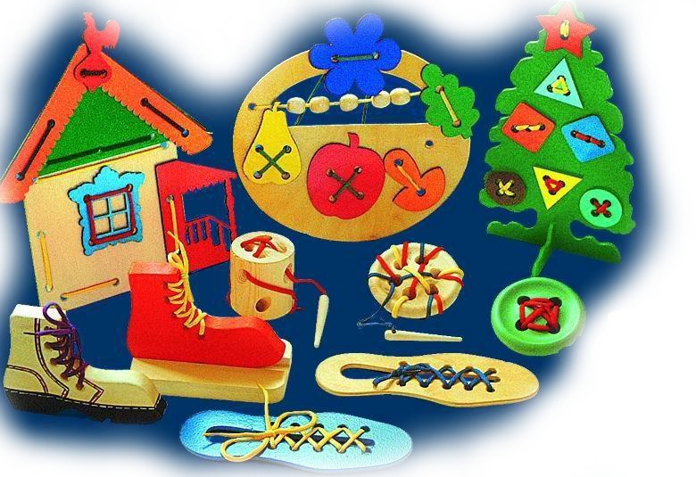

Руководитель проекта воспитатель: Николайченко М.Г.

с. Зырянское 2012г.

АКТУАЛЬНОСТЬ ПРОЕКТА
Моторика - сфера двигательных функций организма и связанных с ними физиологических и психологических явлений. Различают мелкую моторику (движение руки и пальцев) и крупную моторику (перемещение тела, ходьба). Мелкая моторика – волшебное словосочетание, о котором уже известно, пожалуй, всем. И о том, что её развитие стоит начинать как можно раньше, слышали многие.
«Истоки способностей и дарований детей – на кончиках их пальцев»
В.А. Сухомлинский
На всех этапах жизни ребенка движения рук играют важнейшую роль. Самый благоприятный период для развития интеллектуальных и творческих возможностей человека – от 3 до 9 лет, когда кора больших полушарий еще окончательно не сформирована. Именно в этом возрасте необходимо развивать память, восприятие, мышление, внимание.
Исследованиями ученых института физиологии детей и подростков АПН (М.М. Кольцова, Е.Н. Исенина, Л.В. Антакова-Фомина) была подтверждена связь интеллектуального развития и моторики.
Почему так важно для детей развитие тонкой моторики рук?
Дело в том, что в головном мозге человека центры, отвечающие, за речь и движения пальцев рук расположены очень близко. Стимулируя тонкую моторику и активизируя тем самым соответствующие отделы мозга, мы активизируем и соседние зоны, отвечающие за речь. Обычно ребенок, имеющий высокий уровень развития мелкой моторики, умеет логически рассуждать, у него достаточно развиты память, внимание, связная речь.
Однако даже если речь ребенка в норме - это вовсе не значит, что ребенок хорошо управляется со своими руками. Если в возрасте 4-5 лет завязывание шнурков вызывает у ребенка затруднения, а из пластилина кроме шариков и колбасок ничего не лепится, если в 6 лет пришивание настоящей пуговицы - невыполнимая и опасная задача - значит, и ваш ребенок не исключение.
Следствие слабого развития общей моторики, и в частности - руки, общая неготовность большинства современных детей к письму или проблемы с речевым развитием.
С большой долей вероятности можно заключать, что если с речью не все в порядке, это наверняка проблемы с моторикой.
У большинства современных детей отмечается общее моторное отставание, в особенности у детей городских. Еще 20 лет назад родителям, а вместе с ними и детям, приходилось больше делать руками: перебирать крупу, стирать белье, вязать, вышивать. Сейчас же на каждое занятие есть по машине.
К сожалению, о проблемах с координацией движений и мелкой моторикой большинство родителей узнают только перед школой. Это оборачивается форсированной нагрузкой на ребенка: кроме усвоения новой информации, приходится еще учиться удерживать в непослушных пальцах карандаш.
Понимание педагогами и родителями значимости и сущности своевременной диагностики кистевой моторики и педагогической коррекции сохранят не только физическое и психическое здоровье ребенка, но и оградят его от дополнительных трудностей обучения, помогут сформировать навык письма.

Актуальность моей работы заключается в том, что целенаправленная и систематическая работа по развитию мелкой моторики у детей дошкольного возраста во взаимодействии с семьей способствует формированию интеллектуальных способностей, речевой деятельности, а самое главное, сохранению психического и физического развития ребенка.

ЦЕЛЬ РАБОТЫ:
- Развитие мелкой моторики у детей дошкольного возраста в играх, упражнениях и разных видах продуктивной деятельности;
- Донести до родителей значение игр на развитие мелкой моторики;
- Изготовление родителями игрушек, развивающих мелкую моторику рук, для группы;
- Разработка методических рекомендаций по работе с развивающими играми.

ДЛЯ РЕАЛИЗАЦИИ ЦЕЛИ ОПРЕДЕЛИЛА СЛЕДУЮЩИЕ ЗАДАЧИ:
- Выявить индивидуальные способности детей в развитии мелкой моторики.
- Развивать тактильную чувствительность рук детей.
- Раскрыть перед родителями важность занятий с развивающими игрушками, которые помогают развивать речь детей, улучшают мыслительную деятельность, стимулируют фантазию детей, помогают проявлять их творческие способности, подготавливают руку к письму, приносят ощущение радости взаимопонимания.
- Организовать деятельность родителей по изготовлению развивающих игр.
- Разработать методические рекомендации.

УЧАСТНИКИ ПРОЕКТА:
- Дети второй младшей группы;
- Родители;
- Воспитатель группы

ДЛИТЕЛЬНОСТЬ ПРОЕКТА:
- В течение учебного года

ТИП ПРОЕКТА
- по предмету деятельности: прикладной
- по времени реализации: долгосрочный
- по количеству участников: групповой

ЭТАПЫ ПРОЕКТА:
Этапы работы | Содержание работы | Сроки выполнения | Ответственные лица
Подготовительный | Выбор темы проекта и его разработка | Сентябрь | Воспитатель
Подготовительный | Проведение родительского собрания | Сентябрь | Воспитатель
Подготовительный | Проведение диагностики сформированности мелкой моторики рук. | Сентябрь | Воспитатель
Подготовительный | Подготовка иллюстраций для демонстрирования родителям | Сентябрь | Воспитатель
Этапы работы | Содержание работы | Сроки выполнения | Ответственные лица
Подготовительный | Изготовление буклетов «Развитие мелкой моторики» | Сентябрь | Воспитатель
Подготовительный | Подготовка письменных консультаций для стенда информации | Сентябрь | Воспитатель
Подготовительный | Разработка методических рекомендаций, которые включают элементы занятий с развивающими играми. | Сентябрь | Воспитатель
Основной | Работа с родителями: проведение консультаций, семинаров – практикумов с использованием мультимедийного оборудования. | В течение учебного года | Воспитатель
Основной | Изготовление развивающих игр для детей | Октябрь - Ноябрь | Родители
Основной | Включение элементов занятий с развивающими играми в конспекты занятий и режимные моменты. | В течение учебного года | Воспитатель
Заключительный | Диагностика развития мелкой моторики рук, развития речи в конце учебного года. | Май | Воспитатель
Заключительный | Брифинг с родителями по теме проекта «Умелые ручки» | Май | Воспитатель
Заключительный | Проведение выставки игр и атрибутов по развитию мелкой моторики рук детей. | Май | Воспитатель

ПРЕДПОЛАГАЕМЫЙ РЕЗУЛЬТАТ
- У ребят улучшиться мелкая моторика рук, что даст им возможность в дальнейшем овладеть более сложными движениями, подготовит их руки к письму;
- Будет развиваться внимание, мышление, наблюдательность, воображение, речь;
- Будет формироваться художественный вкус.

ПУТИ РАЗВИТИЯ ПРОЕКТА
Развитие проекта видится в дальнейшей успешной работе с родителями. Переход к более продуктивной творческой деятельности с детьми, знакомство и работа в технике квиллинг и оригами.

